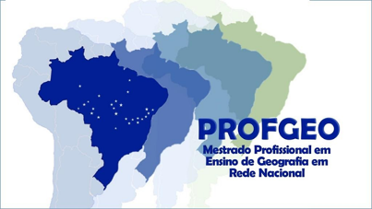
INSTITUTO FEDERAL DE BRASÍLIA – IFB
CAMPUS RIACHO FUNDO
MESTRADO PROFISSIONAL EM ENSINO DE GEOGRAFIA EM REDE NACIONAL – PROFGEO

SELEÇÃO DE CANDIDATOS ÀS VAGAS DO MESTRADO PROFISSIONAL EM ENSINO DE GEOGRAFIA EM REDE NACIONAL NO IFB - TURMA DE 2024

TERMO DE CONFIRMAÇÃO DE INTERESSE NA OCUPAÇÃO DA VAGA

Eu, ___________________________________________________________ conforme Edital nº 25 /2023 - DGRF/ RIFB/ IFBRASÍLIA, de 31 de outubro de 2023, confirmo meu interesse em ocupar uma vaga no curso de MESTRADO PROFISSIONAL EM ENSINO DE GEOGRAFIA EM REDE NACIONAL (PROFGEO), instituição associada IFB.

Brasília, __ de __________ de 2024.

_______________________________________________
Assinatura do Candidato

